Извещение о наличии оснований для признания жилых домов пустующими

Крулевщинскийсельский исполнительный комитет извещает, что комиссией по обследованию состояния жилых домов, расположенных на территории Докшицкого района, выявлены жилые дома, на придомовой территории которых не осуществляются предусмотренные законодательством мероприятия по охране земель, не соблюдаются требования к содержанию территории, а также имеются признаки того, что домав течение трех последних лет не используется для проживания лицами, имеющими право владения и пользования ими, в связи с чем, имеются основания для признания их пустующими.
Всем заинтересованным лицам, имеющим право владения и пользования данными домамив случае намерения использовать их для проживания, необходимо не позднее двух месяцев со дня опубликования данного извещения направить уведомление о намерении использовать жилые дома для проживания в Крулевщинскийсельский исполнительный комитет, по адресу: 211716, Витебская область, Докшицкий район,аг. Крулевщина, ул. Черняховского, д.65 Е-mail: kruldok@vitobl.by, или Докшицкий районный исполнительный комитет по адресу: 211722, Витебская область, г.Докшицы, ул.Ленинская, 31, тел.8(02157)32521, 32517,E-mail: stroiteldok@vitobl.by, а также в течение одного года принять меры по приведению жилых домов и земельных участков, на которых они расположены, в состояние, пригодное для использования их по целевому назначению, в том числе путем осуществления реконструкции либо капитального ремонта.
Непредставление собственниками уведомлений, а также непринятие указанных в извещении мер в установленный в срок являются отказом от права собственности на жилые дома, за исключением случаев, когда уведомление представлено иными правообладателями (их представителями).
В случае непредоставления уведомления в установленный извещением срок, будут приняты мере о признании жилых домов пустующими и передаче их в собственность Докшицкого района.
Место нахождения жилого дома | Сведения о лицах, включая наследников, информация о которых содержится в акте осмотра, которым предположительно жилой дом принадлежит на праве собственности, хозяйственного ведения или оперативного управления, иных лицах, имеющих право владения и пользования этим домом | Срок непроживания в жилом доме собственника, иных лиц, имеющих право владения и пользования этим домом | Сведения о внесении платы за жилищно-коммунальные услуги, возмещении расходов за электроэнергию, выполнении требований законодательства об обязательном страховании строений, принадлежащих гражданам | Размеры дома, площадь,  дата ввода в эксплуатацию, материал стен, этажность,  подземная этажность | Составные части и принадлежности дома, в т.ч. хозяйственные и иные постройки, и степень их износа | Сведения о нахождении жилого дома в аварийном состоянии или угрозе его обвала, включая информацию о том, является ли это следствием чрезвычайных ситуаций природного и техногенного характера, боевых действий и актов терроризма | Сведения о земельном участке  (площадь, вид права, наличие ограничений (обременений) прав на него
Докшицкий район,  Крулевщинскийсельсовет, аг. Крулевщина, ул. Советская, д.109 | Малюженец Александр Павлович (умер), Малюженец Александр Александрович | 8 лет | начисление коммунальных услуг не осуществляется;  возмещение расходов за электроэнергию не осуществляется;  страховые взносы не  уплачиваются | 6,5х12 метров;  77,8кв.метров; дата ввода в эксплуатацию – сведения отсутствуют,  стены деревянные рубленные;  одноэтажный;  подземная этажность  отсутствует | Два сарая, погреб, степень износа 80% | - | Площадь 0,1968 га, право собственности, ограничения прав в использовании земель в охранной зоне ЛЭП до 1000В, площадь, 0,0006 га
 | 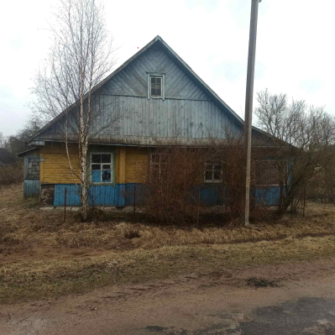
Докшицкий район,  Крулевщинский сельсовет, д. Литовцы, ул. Центральная, д.24 | Ковалёнок Ефросиния Ивановна (умерла) | 10лет | начисление коммунальных услуг не осуществляется;  возмещение расходов за электроэнергию не осуществляется;  страховые взносы не  уплачиваются | 5,4х8,8 метров, площадь – сведения отсутствуют, дата ввода в эксплуатацию – сведения отсутствуют, стены деревянные рубленные;  одноэтажный;  подземная этажность  отсутствует | - | Находится в аварийном состоянии | Сведения отсутствуют
 | 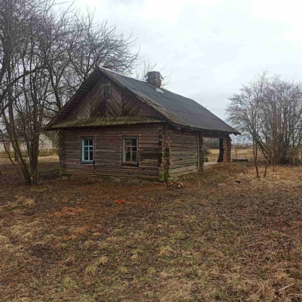
Докшицкий район,  Крулевщинский сельсовет, д. Моложане, ул. Малиновая, д.5 | Шпаковская Клавдия Мартыновна (умерла), Толяронок Анна Ивановна (умерла) | 18 лет | начисление коммунальных услуг не осуществляется;  возмещение расходов за электроэнергию не осуществляется;  страховые взносы не  уплачиваются | 4,8х12 метров, 56кв.метров; дата ввода в эксплуатацию – 1958 г.,  стены деревянные рубленные;  одноэтажный;  подземная этажность  отсутствует | - | Находится в аварийном состоянии | Сведения отсутствуют
 | 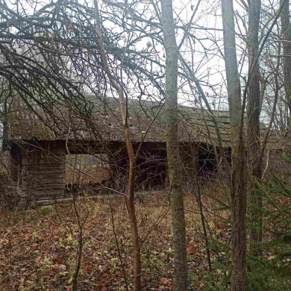
Дата составления извещения – 06.03.2023 г.

